Белорусский государственный технологический университет

Кафедра Полиграфического оборудования и системы обработки информации

Отчёт по лабораторной работе №1

«ИЗУЧЕНИЕ СХЕМЫ ПОСТРОЕНИЯ ПЛАНШЕТНОГО СКАНЕРА»

По дисциплине «Оборудование и основы технологии допечатного и печатного процессов»

Выполнил: студент 2 курса специальности ИСиТ Авдашкевич Д.М.

Проверил: Ассистент Сулим П.Е. (Павел Евгеньевич)

Минск 2019

**Цель работы:** изучить схему построения планшетных сканеров на примере сканера Epson Perfection 1240 U.

**Ход выполнения работы**

**1. Краткие теоретические сведения**

В системах допечатной подготовки изданий в настоящее время применяются планшетные (полутоновые и цветные), проекционные и барабанные цветные сканеры высокого разрешения. Планшетные сканеры — самый распространенный вид сканеров. Оригинал в планшетном сканере неподвижно лежит на стекле, а считывание в большинстве случаев происходит в отраженном от него свете. За счет того, что анализирующим устройством в планшетных сканерах является не единичный фотоэлемент, а считывающая линейка фотоэлементов, планшетные сканеры имеют высокие скоростные характеристики.

При сканировании оригинала осуществляется построчное считывание изображения. В качестве приемников и анализаторов оптического изображения при считывании оригинала в большинстве сканеров используются линейные ПЗС, на которые проецируются строки с объектива или линзы.

Линейные датчики на основе ПЗС – это твердотельный электронный компонент, состоящий из множества крошечных светочувствительных элементов, которые формируют электрический заряд, пропорциональный интенсивности падающего на них света. В основу работы ПЗС положена зависимость проводимости p-n – перехода фототранзистора от степени его освещенности.

В одной линейке ПЗС (матрица принимающая цветовой сигнал (определение дальше) может быть от нескольких сотен до нескольких тысяч фоточувствительных ячеек. Размер элементарной ячейки ПЗС является критичным параметром, так как от него зависит разрешающая способность сканера. Хотя и считается, что спектральный диапазон ПЗС может перекрывать весь видимый спектр, но, как и у большинства полупроводниковых фотоприемников, синяя область спектра для них труднодоступна, а наибольшая чувствительность наблюдается ближе к красной области.

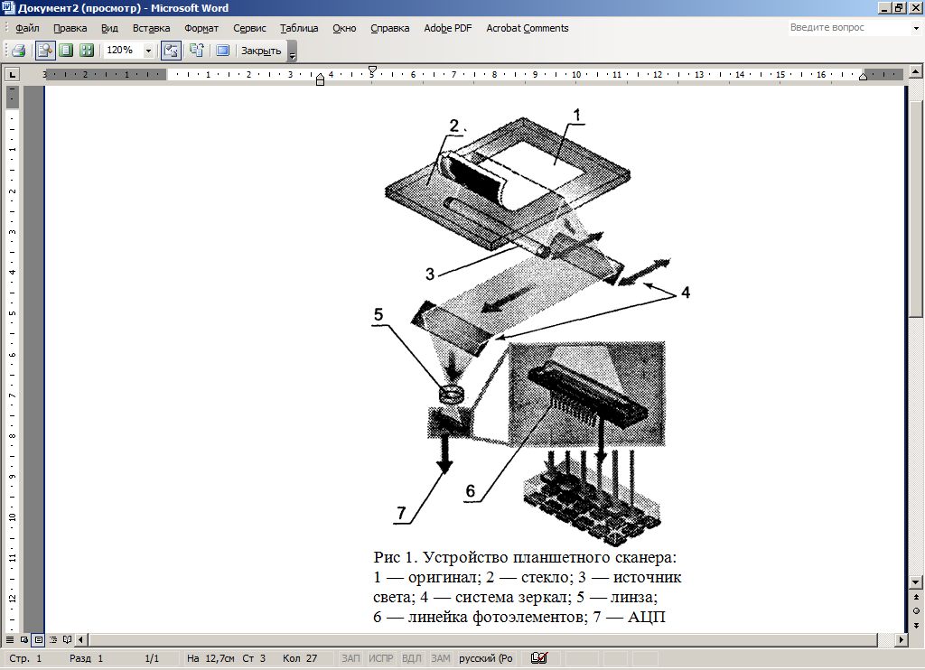В сканерах без оптического масштабирования изображения и с постоянным оптическим разрешением ПЗС и объектив неподвижны. В сканерах, обладающих возможностью оптического масштабирования и изменения оптического разрешения, применяются несколько линз и линеек ПЗС или подвижные объективы и фотоприемники.

На рис. 1 изображена схема устройства планшетного сканера. Полоса света, испускаемая источником освещения, попадает на оригинал, растянутый на стекле. Отразившись, свет попадает на первое зеркало из системы зеркал. Зеркала расположены таким образом, чтобы отраженный свет попадал на собирающую линзу. Линза проецирует попавший на нее свет на линейку фотоэлементов ПЗС. ПЗС преобразует световые сигналы, отраженные от строки изображения, в последовательность пропорциональных им аналоговых электрических сигналов. Аналоговые сигналы от ПЗС в блоке обработки сигналов усиливаются и в АЦП преобразуются в цифровую форму. Цифровые сигналы направляются в буферную память и далее в блок интерфейса. Через блок интерфейса сигналы передаются в ПЭВМ. Для согласования во времени работы блока управления с шаговым двигателем, блока обработки сигналов и буферной памяти блок синхронизации формирует стабильную по частоте последовательность управляющих синхроимпульсов.

Описанная выше процедура сканирования охватывает только одну строку изображения. Поэтому для полного сканирования и используется головка. После того как отсканированная строка пикселов попадет в компьютер, каретка сдвигается на один шаг. Длина этого шага фиксирована и от нее зависит механическое разрешение сканера. Затем вся процедура повторяется до тех пор, пока заданная область не будет считана полностью.

Рассмотрим описанные детали сканера подробнее.

1. ***Источник изображения***. В приведенной схеме источник изображения непрозрачен (сканер работает на отражение), но в некоторых случаях может использоваться и прозрачный оригинал. Для работы с такими документами сканер должен быть оборудован слайд-модулем.

2. ***Стеклянная пластина***. К пластине предъявляются особые требования: качество стекла должно быть очень высоким, поверхность должна быть максимально ровной и внутри стекла не должно быть никаких неоднородностей. Это притом, что толщина стекла очень мала.

3. ***Фотопринимающая матрица*** (эта и следующие в списке детали находятся на так называемой сканирующей головке или каретке). Практически это самая существенная деталь сканера. От нее зависят оптическое разрешение, динамический диапазон, схема работы сканера (одно- или трехпроходный) и почти все остальные характеристики. На сегодняшний день наиболее распространены два типа фотопринимающей матрицы:

а) ПЗС-матрицы (прибор с зарядовой связью, в английских обозначениях — CCD, Couple-Charged Device);

б) КДИ-матрицы (контактный датчик изображения, в английских обозначениях — CIS, Contact Image Sensor).

Принципиального различия между КДИ- и ПЗС-матрицами нет. КДИ-сканеры отличаются от ПЗС-сканеров тем, что в них матрица растянута на всю ширину рабочей области, поэтому полностью отсутствует оптическая система.

Однако от технологии фотопринимающей матрицы зависит устройство многих других узлов, так что следует говорить не о различиях в сканирующей матрице, а о различиях в сканерах.

Среди *преимуществ ПЗС* необходимо отметить следующие:

1. Высокая чувствительность. Квантовая эффективность ПЗС чрезвычайно высока и может достигать 95%. *Квантовая эффективность* определяет способность светоприемника переводить свет в электрические сигналы, то есть выражает эффективность перевода попавших на него квантов (частиц света) в электрический сигнал. Строго говоря, она равна отношению числа зарегистрированных зарядов к числу фотонов, попавших на светочувствительную область кристалла ПЗС. Энергия кванта зависит от длины волны света, поэтому четко обозначить эту характеристику для ПЗС невозможно — она меняется по всему спектру и обычно задается в виде функции от длины волны.

2. Широкий спектральный диапазон. ПЗС может реагировать на свет, начиная от гамма- и рентгеновского излучения и заканчивая инфракрасным излучением. Такого диапазона не дает на текущий момент ни одна из матричных технологий.

3. Лучшая глубина резкости. Глубина резкости КДИ-сканеров ±0,5 мм, тогда как для сканеров с ПЗС она равна ±5 мм. Это означает, что трехмерные предметы, находящиеся на расстоянии 5 мм от общего уровня, будут нормально отсканированы ПЗС-сканером, а изображение, полученное КДИ-сканером, будет нерезким и размытым. На практике такими предметами зачастую являются развернутые толстые книги.

4. Дольше срок службы. Сканер на основе ПЗС обеспечивает стабильное и неизменное качество в течение 10 000 часов работы, тогда как у КДИ-сканеров после 500 часов работы происходит падение яркости на величину до 30%.

5. Лучшая чувствительность к оттенкам. ПЗС-сканеры различают уровни оттенков с погрешностью ±20%, в то время как КДИ-сканеры — ±40%. Соответственно, передача деталей у ПЗС-сканеров будет значительно лучше.

6. Меньшая чувствительность к посторонней засветке. Это преимущество связано с тем, что ПЗС-линейка невелика по длине, и благодаря системе зеркал «лишний» свет на нее не проецируется. В КДИ-сканерах линейка значительно больше, оптическая система практически отсутствует, поэтому любое лишнее освещение сразу значительно влияет на результат сканирования.

*Преимущества КДИ*-сканеров:

1. Меньшие габариты. Сканеры, использующие технологию КДИ, имеют меньшие размеры и вес, чем сканеры на основе ПЗС.

2. Меньшая стоимость. Вместо объектива, зеркал, призмы и самого фотоэлемента в этих сканерах используется только КДИ-линейка, что позволяет значительно снизить стоимость сканеров такого типа.

3. Меньшая потребляемая мощность. Это достигается за счет применения светодиодов вместо лампы с холодным катодом. Если для ПЗС-сканера нормальная потребляемая мощность 12 Вт, то для КДИ-сканера — 2,5 Вт.

4. Равномерность качества. Для ПЗС-сканеров качество сканирования может существенно различаться в центре рабочей области и по краям. Этот эффект является следствием недостатков фокусировки оптической системы и неизбежен для любых приборов, в которых используется объектив (например, в обычных фотоаппаратах). В КДИ-сканерах качество сканирования абсолютно равномерно, так как оптическая система отсутствует.

5. Работа в экстремальных условиях. КДИ-сканеры гораздо менее чувствительны к внешним условиям.

В основном положительные стороны КДИ-сканеров объясняются отсутствием оптической системы. Однако в целом они достаточно поверхностные, и большинство из них не связаны с качеством изображения.

Главными *недостатками* ПЗС и КДИ являются:

1) Ограниченность разрешения. Во всех матричных фотоприемниках существует ограничение максимального разрешения количеством элементов матрицы.

2) Шумы. Существует несколько видов шумов. Одни виды шумов зависят от температуры, другие — от качества сборки ПЗС или КДИ. Но есть и шумы, которые нет возможности отфильтровать даже в самых качественных приборах. Например, таким шумом является *фотонный шум.* Этот шум — следствие природы света и не зависит от светоприемника. Все эти шумы вносят соответствующие искажения в результат сканирования. Обычно искажения проявляются в виде шумовых битов. В сканерах младшего класса для каждой из трех составляющих цвета (8 бит на каждую) два старших бита являются «шумовыми» и не содержат точной информации о цвете.

3) Растекание заряда. Этот эффект возникает в результате того, что заряд, накопленный элементом ПЗС, линейно меняется в зависимости от попавшего на него света. Соответственно, есть некоторый предел, ограничивающий этот заряд. Если за время освещения суммарное количество фотонов (частиц света) превысит предельное значение, то заряд начнет «перетекать» в соседние пикселы. На получившемся изображении это выглядит как расплывчатость слишком ярких деталей изображения.

***4.* *Источник освещения.*** В ПЗС-сканерах используются так называемые лампы с холодным катодом. В КДИ-модификациях сканеров источник освещения заменяется светодиодами. При этом для цветного сканирования возникает необходимость в трех светодиодах на пиксел, в соответствии со стандартным разложением цвета RGB. Зеркала и объектив в КДИ-сканерах не представлены, так как эта технология обеспечивает прямую проекцию полной поверхности рабочей области прямо на считывающую матрицу.

5. ***Линза*** В ПЗС- и КДИ-сканерах линза играет несколько разные роли. В ПЗС-сканерах свет, идущий от оригинала, попадает с помощью зеркал на линзу-объектив (или прямо на призму), которая проецирует ширину рабочей области сканера на ширину ПЗС-матрицы. При этом к качеству и точности настройки линзы объектива (или призмы) предъявляются весьма высокие требования, особенно при проецировании краев рабочей области сканера.

**Ответы на контрольные вопросы:**

1. Приведите классификацию сканеров по следующим признакам: цветность, вид сканируемого оригинала, функциональность, принцип построения.

Сканеры классифицируются по цветности:

Здесь они разделяются на черно - белые, серые и цветные.

По виду сканируемого оригинала:

Это прозрачные (негативные и позитивные слайды, которые сканируют в проходящем свете) и непрозрачные (сканируемые в отраженном свете)

По функциональности

По принципу построения изображения:

В основу работы ручных сканеров положен процесс регистрации отраженных лучей светодиодов от поверхности сканируемого документа. Для того чтобы ввести в компьютер какой-либо документ при помощи этого устройства, надо без резких движений провести сканирующей головкой по соответствующему изображению. Таким образом, проблема перемещения считывающей головки относительно бумаги целиком ложится на пользователя. Равномерность перемещения сканера существенно сказывается на качестве вводимого в компьютер изображения. В ряде моделей для подтверждения нормального ввода имеется специальный индикатор. Ширина вводимого изображения для ручных сканеров не превышает обычно 4 дюймов (10 см). В некоторых моделях ручных сканеров для повышения разрешающей способности уменьшают ширину вводимого изображения. Современные ручные сканеры могут обеспечивать автоматическую "склейку" вводимого изображения, то есть формируют целое изображение из отдельно вводимых его частей. Благодаря этому, при помощи ручного сканера невозможно ввести изображения даже формата А4 за один проход.

К основным достоинствам такого типа сканеров относятся:

Низкая стоимость. Поскольку в ручных сканерах в качестве позиционирующего модуля выступает пользователь, отпадает необходимость в этом дорогом элементе; Портативность. С появлением ручных сканеров, подключаемых к параллельному порту, их можно использовать как с настольными, так и с портативными компьютерами;

Сканирование книг без их повреждения. С помощью ручного сканера можно отсканировать книгу, не сгибая и не разрывая ее. Это особенно важно при сканировании старинных книг или древних манускриптов.

Первые модели ручных сканеров подключались к компьютеру с помощью интерфейсной карты, которой необходимо было выделять отдельное прерывание, канал прямого доступа к памяти и адрес ввода-вывода. В настоящее время практически все устройства этого класса подключаются к параллельному порту, освобождая таким образом необходимые ресурсы.

2. Перечислите основные характеристики сканеров.

1. Разрешение
2. Динамический диапазон
3. Глубина цвета
4. Порог чувствительности
5. Скорость работы сканера
6. Способы электронного растрирования изображения

3. Что такое оптическое, механическое и интерполяционное разрешение?

Разрешение характеризует величину самых мелких деталей изображения, передаваемых при сканировании без искажений. Измеряется обычно в dpi - числе отдельно видимых точек на дюйм изображения (dot per inch). Существует несколько видов разрешения, указываемого производителем сканеров.

Оптическое разрешение определяется плотностью элементов в ПЗС-линейке и равно количеству элементов ПЗС-линейки, деленному на ее ширину. Оно является самым важным параметром сканера, определяющим детальность получаемых с его помощью изображений. В силу этого не всегда приводится в рекламной информации производителем или продавцом сканера, стремящимся завысить его реальные характеристики. В массовых моделях сканеров обычно оно бывает равно 100 или 200 для ручных и рулонных сканеров и 300, 600 или 1200 dpi для планшетных сканеров. Сканирование всегда следует выполнять с разрешением, кратным оптическому, при этом интерполяционные искажения будут минимальны. Если же, например, на сканере с 300 dpi надо отсканировать изображение с 200 dpi, то оптимальнее будет выполнить сканирование с 300 dpi, а затем программным путем в пакете обработки (Adobe Photoshop, Paint Shop Pro, Ulead Photo Impact, Thumbs Plus и т. п.) понизить разрешение до 200 dpi.

Механическое разрешение определяет точность позиционирования каретки с ПЗС-линейкой при перемещении вдоль изображения. Механическое разрешение обычно в 2 раза больше оптического, что дает повод изготовителю сканера вводить в заблуждение покупателя тем, что сканер имеет <оптическое разрешение 300х600 dpi>, хотя без интерполяции на таком сканере можно сканировать только с разрешением 300 dpi.

Интерполяционным называется разрешение, полученное путем 16-кратного программного увеличения изображения. Оно не несет в себе абсолютно никакой дополнительной информации об изображении по сравнению с реальным разрешением, причем в специализированных пакетах операция масштабирования и интерполяции выполняется зачастую качественнее, чем драйвером сканера. Указанное на коробке планшетного сканера значение интерполяционного разрешения в 4800 dpi может ввести в заблуждение покупателя, так как реальное оптическое разрешение устройства может быть всего 300 dpi.

4. Какие основные узлы можно выделить у планшетного сканера?

Стекло, система зеркал, источник света, линза, линейка фотоэлементов, АЦП

5. Что такое квантовая эффективность?

Квантовая эффективностьопределяет способность светоприемника переводить свет в электрические сигналы, то есть выражает эффективность перевода попавших на него квантов (частиц света) в электрический сигнал.

**Вывод:** Изучили устройство сканера Epson Perfection 1240 U, его узлы и характеристики, также изучили по каким признакам классифицируются сканеры и способы растрирования изображения.